DASHBOARD REALISASI KINERJA PROGRAM

Fungsi
Berfungsi untuk menampilkan rekap capaian realisasi Program di setiap OPD, ditam[pilkan secara berjenjang berikut dengan penanggungjawab program dan nilai capaian serta status capaian program per triwulan, dan dapat ditelusur (drill down) hinga ke isian capaian masing-masing indikator program per triwulan. Nilai capaian realisasi dihitung secara rata-rata.
Dasboard ditampilkan secara berjenjang dengan pola sebagai berikut :
- Rekap Capaian Realisasi Program per OPD
- Rekap Capaian Realisasi Program per Sub Unit (jika ada Sub Unit di OPD bersangkutan)
- Rekap Capaian Realisasi Per Program
- Rekap Capaian Realisasi Per Periode Pengukuran (Triwulan)
- Capaian Realiasi Per Indikator Outcome pada Periode Pengukuran

Pelaku Operasional
Nomor | Pelaku | Fungsi
1 | Penanggungjawab/Pengeloala SAKIP Pemda dan OPD | Menampilkan dashboard hasil pengurkuran realiasasi program OPD

Prasyarat Kondisional
Beberapa prasyarat kondisional dalam penyediaan Dashboard Program OPD adalah sebagai berikut:
- Pengukuran realiasi program OPD telah dilaksanakan

Proses Operasional
Berikut adalah prosedur operasional penggunaan aplikasi adalah sebagai berikut :
- Masuk ke aplikasi Simral, dengan login sebagai pengelola SAKIP Pemda / OPD;
- Pilih SAKIP > Dashboard > Realisasi Program, akan tampil rekap realisasi program per OPD sebagai berikut :
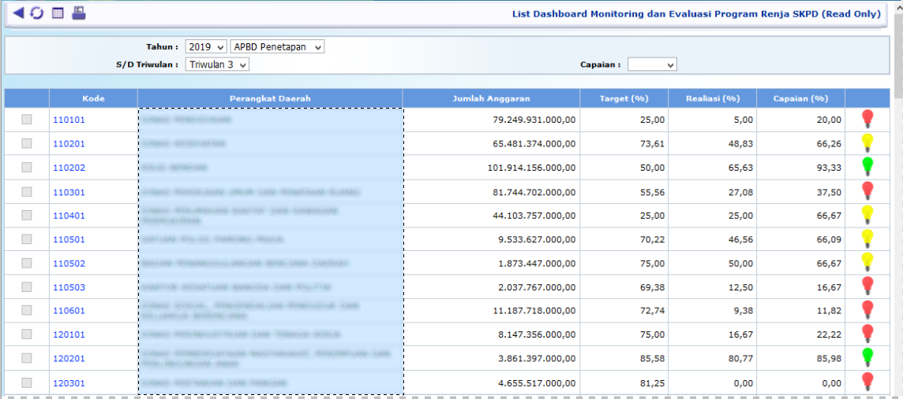
- Pilih nama kode OPD untuk menampilkan Rekap Capaian Realisasi Per Program di OPD yang bersangkutan
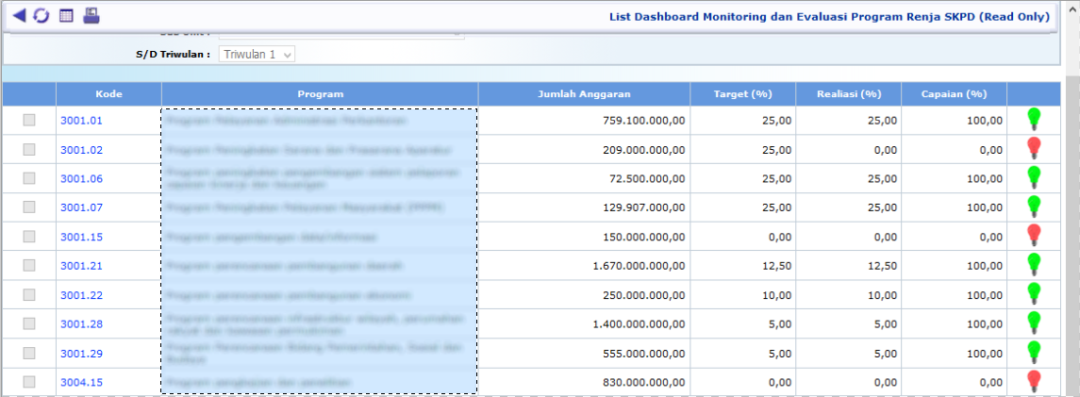
- Pilih kode program untuk menampilkan Rekap Capaian Realisasi Program Per Triwulan
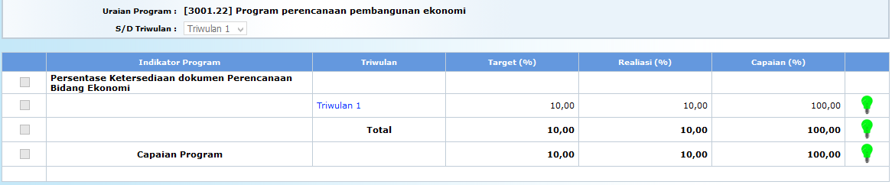
- Pilih Triwulan untuk menampilkan detail capaian realisasi program pada triwulan yang bersangkutan


